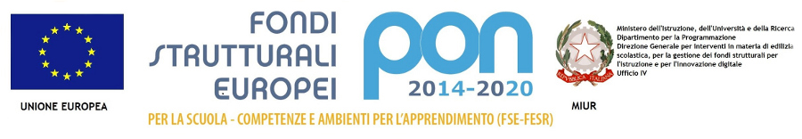

Ministero dell’Istruzione, dell’Università e della Ricerca

Istituto Comprensivo Statale “D. ALIGHIERI”

Via Giovanni XXIII, 14 – 20090 OPERA (MI) - Tel. 02 57600719
MIIC87700C - e-mail: MIIC87700C@istruzione.it - pec: MIIC87700C@pec.istruzione.it
C.F. 80149170153 - IPA: Ipa:istsc_miic87700c - CODICE UNIVOCO : UFJUJE- sito:www.icopera.edu.it

DICHIARAZIONE ASSENZA DA SCUOLA PER MOTIVI DI SALUTE NON SOGGETTI A CERTIFICAZIONE MEDICA COME DA NORMATIVA SARS-CoV-2 (NON EFFETTUAZIONE DI TAMPONE)

Il/la sottoscritto/a_________________________________________________________________________
in qualità di genitore (o titolare della responsabilità genitoriale) di __________________________________, frequentante la classe __________ sezione __________ di scuola INFANZIA PRIMARIA SECONDARIA
avendo ritirato dall’Istituto Comprensivo il proprio figlio in data _________________, a seguito di segnalazione caso sospetto COVID (febbre > 37,5°; sintomi respiratori suggestivi di sospetta infezione da SARS-CoV-2; altro ___________), consapevole di tutte le conseguenze civili e penali previste in caso di dichiarazioni mendaci e consapevole dell’importanza del rispetto delle misure di prevenzione finalizzate alla diffusione di COVID-19 per la tutela della salute della collettività,

DICHIARA

di aver contattato il medico curante (Pediatra di Libera Scelta o Medico di Medicina Generale) per le valutazioni cliniche e gli esami necessari, prima della riammissione a scuola, il quale ha accertato l’idoneità dell’alunno al rientro a scuola, non ritenendo opportuno produrre certificazione medica.

Opera, ________________________ Il genitore
(o titolare della responsabilità genitoriale)

___________________________________

